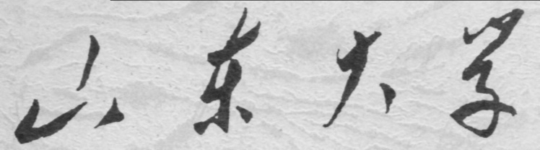

信息科学与工程学院

2020－2021学年第二学期

实 验 报 告

课程名称： 微处理器原理与应用
实验名称： 实验3 完成三个程序的编写

专 业 班 级 2019级崇新学堂
学 生 学 号 201900121023
学 生 姓 名 李禹申
实 验 时 间 2021年4月4日
实验报告
【实验目的】
通过对三个程序的编写，在苦痛中浴火重生完成涅槃
【实验要求】
认真编写实验，并完成注释
【实验具体内容】
- 编写十六进制转换成十进制的程序
- 理解并注释判断闰年程序
- 实现3+5
- 进行多位数相加减
【第一个实验】实现十进制转换成为十六进制
（1）实验流程图（从实验2.2 分支程序实验和循环程序实验开始必须画流程图）：
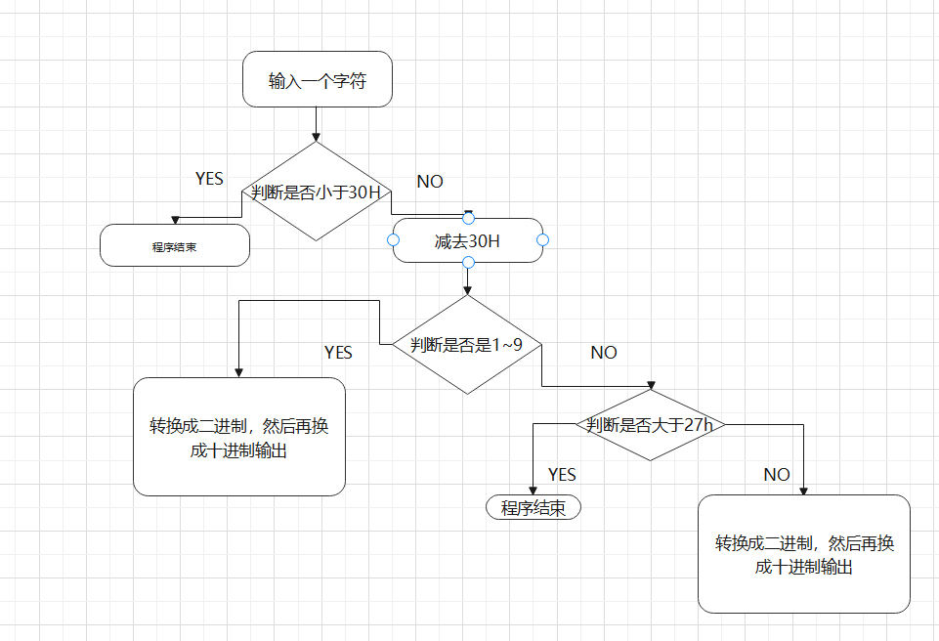
（2）实验源代码（粘贴源代码）：
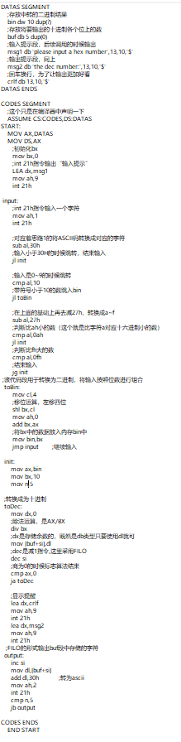
DATAS SEGMENT
;存放中转的二进制结果
bin dw 15 dup(?)
;存放将要输出的十进制各个位上的数
buf db 10 dup(0)
;输入提示段，后续调用的时候输出
msg1 db 'please input a hex number',13,10,'$'
;输出提示段，同上
msg2 db 'the dec number:',13,10,'$'
;回车换行，为了让输出更加好看
crlf db 13,10,'$'
DATAS ENDS

CODES SEGMENT
;这个只是在编译器中声明一下
ASSUME CS:CODES,DS:DATAS
START:
MOV AX,DATAS
MOV DS,AX
;初始化bx
mov bx,0
;int 21h指令输出“输入提示”
LEA dx,msg1
mov ah,9
int 21h

input:
;int 21h指令输入一个字符
mov ah,1
int 21h

;对应着思路1的将ASCII码转换成对应的字符
sub al,30h
;输入小于30H的时候跳转，结束输入
jl init

;输入是0~9的时候跳转
cmp al,10
;带符号小于10的数跳入bin
jl toBin

;在上面的基础上再去减27h，转换成a~f
sub al,27h
;判断比ah小的数（这个就是比字符a对应十六进制小的数）
cmp al,0ah
jl init
;判断比fh大的数
cmp al,0fh
;结束输入
jg init
;该代码段用于转换为二进制，将输入按照位数进行组合
toBin:
mov cl,4
;移位运算，左移四位
shl bx,cl
mov ah,0
add bx,ax
;将bx中的数据放入内存bin中
mov bin,bx
jmp input ;继续输入

init:
mov ax,bin
mov bx,10
mov si,5

;转换成为十进制
toDec:
mov dx,0
;除法运算，是AX/BX
div bx
;dx是存储余数的，既然是db类型只要使用dl就可
mov [buf+si],dl
;dec是减1指令,这里采用FILO
dec si
;商为0的时候标志算法结束
cmp ax,0
ja toDec

;显示提醒
lea dx,crlf
mov ah,9
int 21h
lea dx,msg2
mov ah,9
int 21h
;FILO的形式输出buf段中存储的字符
output:
inc si
mov dl,[buf+si]
add dl,30h ;转为ascii
mov ah,2
int 21h
cmp si,5
jb output
;这段和CSDN老鸟学的
mov ah,1
int 21h
MOV AH,4CH
INT 21H

CODES ENDS
END START
CODES ENDS
END START
（3）实验代码、过程、相应结果（截图）并对实验进行说明和分析：
【该程序设计到的思路（略有网络借鉴成分）】
汇编实现十进制转换成十六进制应该分以下几步：
First step：因为DOS读到的输入字符是用ASCII码表示的，也就是说首先要将ASCII转换成为对应的十六机制数字，具体实现方法是1~9的字符将ASCII码减去30h，a~b的字符减去57h。注意！这个运算实际上贼坑！因为16进制的运算和平常10进制的运算习惯是不一样的。
Second step：移位运算，为什么要移位呢，因为在汇编指令使用int 21H的时候就只能一个字符、一个字符的输入，所以要将先输入进行移位运算，这属于处理多位数问题
Third step：接下来如何进行输出呢？首先要给程序一个我已经输入完的标志，一般都是enter键吧，这个时候就想到了上次实验2.2的判断字符问题，因此可以改写上次的程序完成对enter键的读取功能。
网络老鸟：1.在改进自己的程序的时候发现了一个十分老鸟的写法，就是在判断输入为enter的时候使用JL这样使得AX中储存的东西变成了有符号数，然后跳转到enter块。但是后来再一看……发现自己想多了，就是ASCII码中对应字符小于30H的都会直接跳转
2. 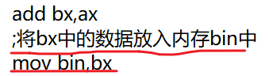我在改进代码的时候，发现这个很是巧妙，就是现在DATAS数据段中开辟memory用来人为指定存储某些带有人类主观色彩的数据。
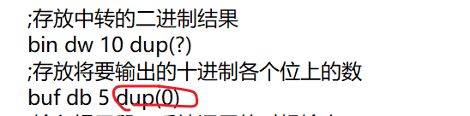其中由于emu8086软件的bug开辟db类型的空间是dup是不能使用”?”的。这个写法让我改进了我的程序也对DATAS有了理解，开始我是直接用[地址]的形式进行存储的
3. 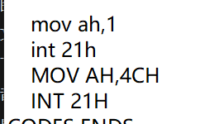这一个代码段是和CSDN的老鸟学的，使得每次运行程序不至于一下就停止
【程序执行展示】
1.输入单个字符
①0~9：
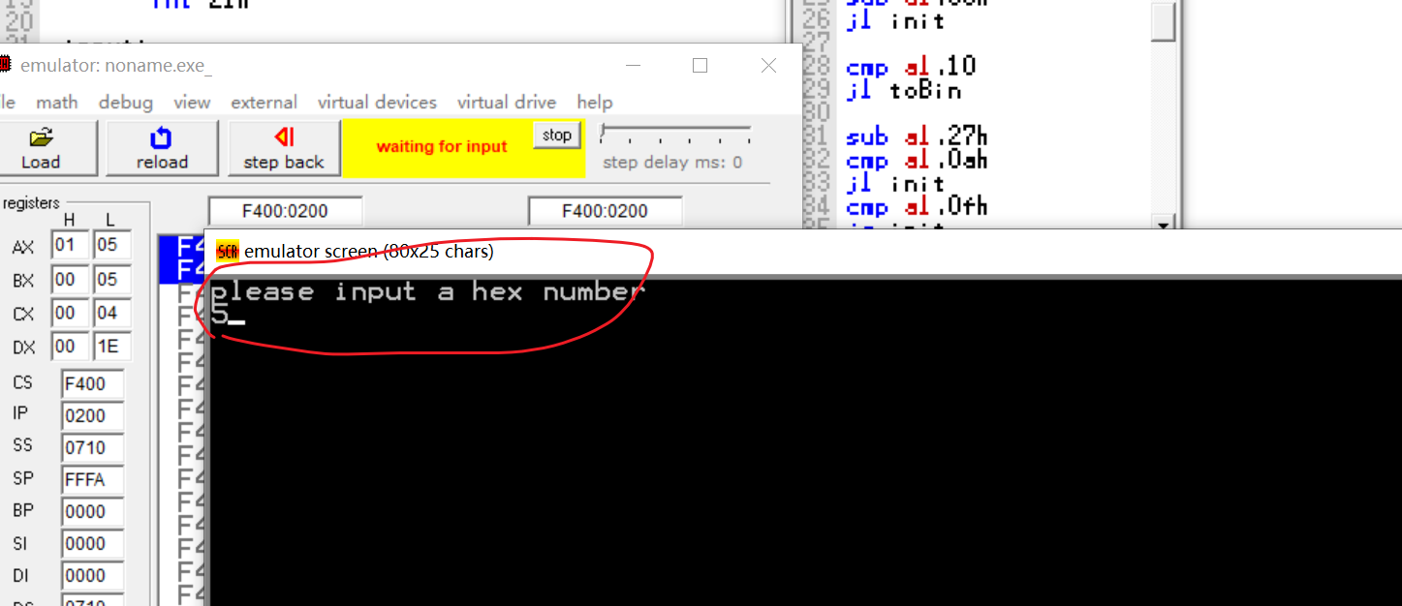
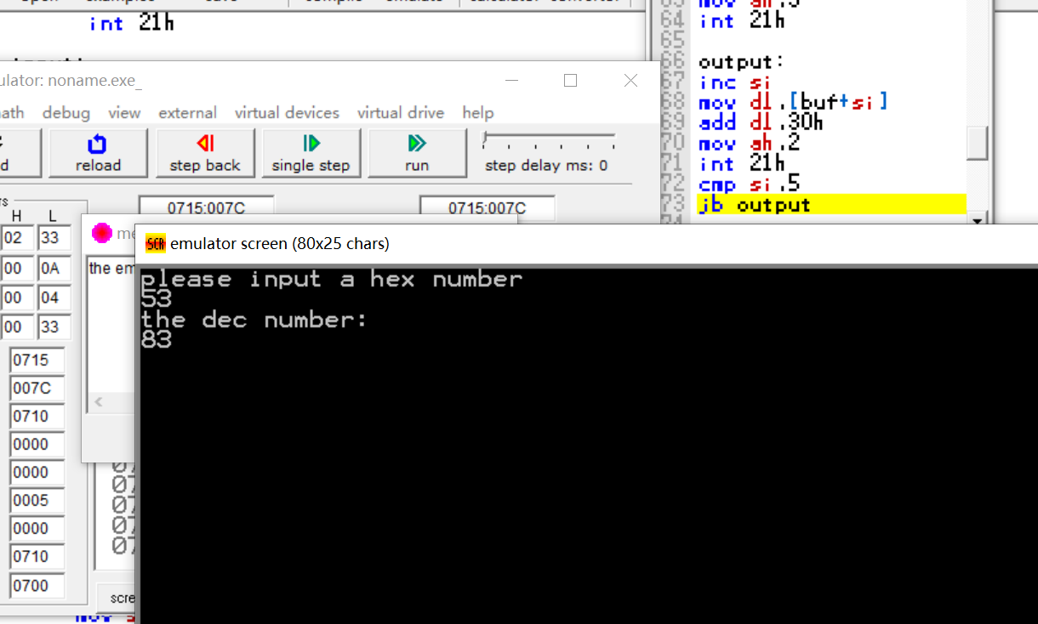
②a~f：
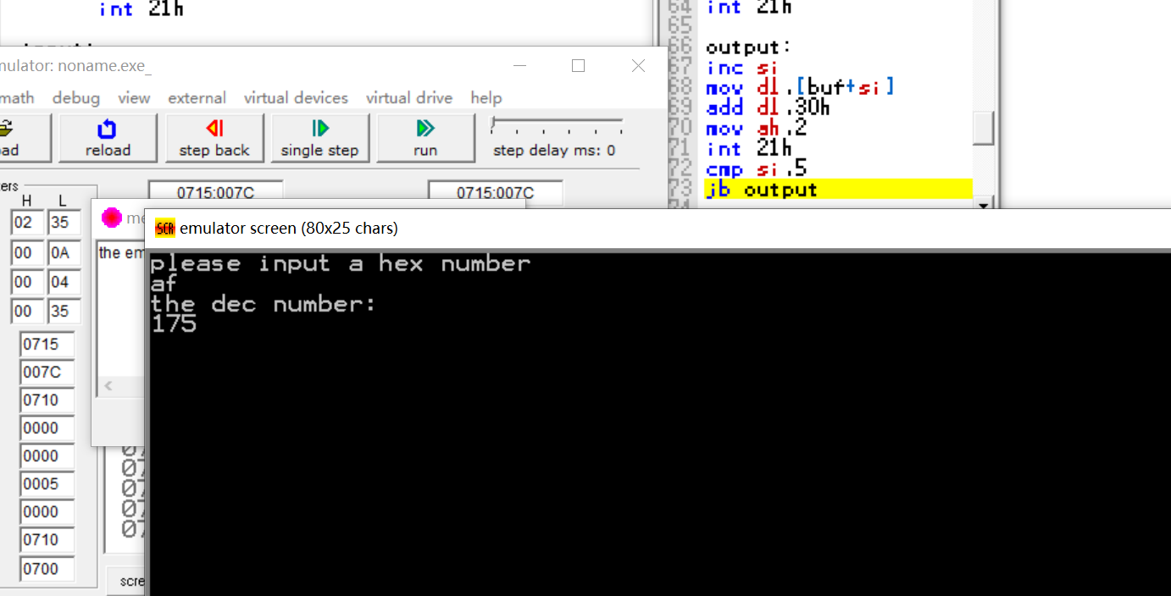
2.输入是极限5个字符时：
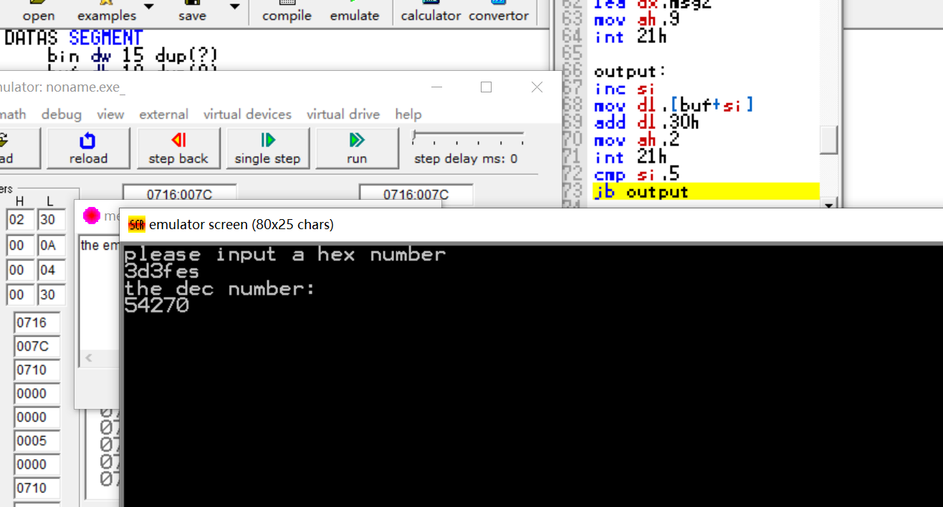
3.输入非1~9、非a~f的时候
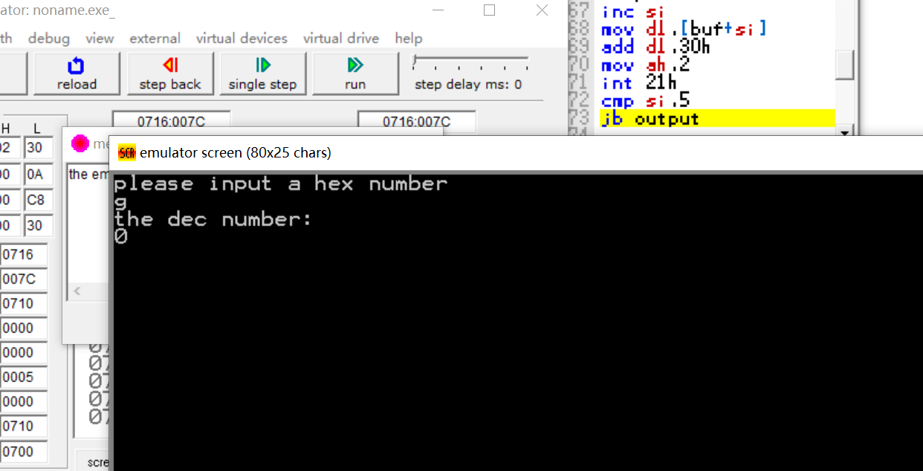
【实验心得】
这个十六进制转换成为十进制的程序感觉是上一个程序的拓展版，也有判断ASCII码的字符也有输入输出，所以还是很有趣的。实验2.2的时候也是编写程序，当时我自己写出来之后可能是有点兴奋也是懒了，没有上网再查一下人家的程序进行一个对照，改进一下，这回我结合自己和网上的思路改进了这个程序，看来之后还是要和他人多多学习才好
【第二个实验】欣赏判断年份代码
（1）实验流程图：
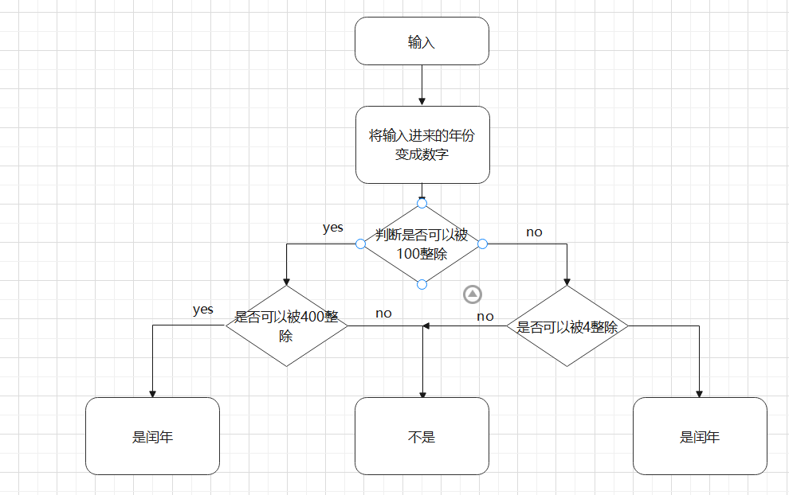

（2）实验源代码（粘贴源代码）：
;定义数据段，都是为了声明空间的
data segment
;输入提醒
infon db 0dh,0ah,'Please input a year:$'
;判断输入的年份是闰年
Y db 0dh,0ah,'Wow! This is a leap year!$'
;判断输入的年份不是闰年
N db 0dh,0ah,'sorry, this is not a leap year!$'
w dw 0
;其中的buf是一个缓冲区，被定义为字节型数据，
buf db 8
db 0
db 8 dup(0)
data ends

;定义一个200bytes的字节
stack segment stack
db 200 dup(0)
stack ends

code segment
assume ds:data,ss:stack,cs:code
start:
;指定数据段
mov ax,data
mov ds,ax

;屏幕上显示指定的string
lea dx,infon
mov ah,9
int 21h

;int 21h指令在键盘上输入年份字符串
lea dx,buf
mov ah,10
int 21h

;获取实际长度
mov cl, [buf+1]
;保证cx的值是[buf+1]对应字节的值
mov ch,0

;获取字符串的首地址，详情看缓冲区的解释
lea di,buf+2
;调用子程序，将输入字符串化为年份数字
call datacate
;调用子程序，判断是否为闰年
call ifyears
;jc表示如果进位标志为1，则跳转到a1
jc a1

;否则输出的不是闰年信息
lea dx,n
mov ah,9
int 21h
jmp exit
;输出是闰年信息
a1:
lea dx,y
mov ah,9
int 21h
;程序结束段
exit:
mov ah,4ch
int 21h

;通过near指名该子程序在主程序段内
datacate proc near
;进行cx备份
push cx
;cx自减1
dec cx
;将buf的首地址赋给si
lea si,buf+2
;循环，然后使得si直接指向最后一个字符
tt1: inc si
loop tt1
;恢复cx
pop cx

;将字符转换成为数字
mov dh,30h
;向前进一位，这个是当作十进制来处理的？
mov bl,10
;ax当作对应位的权值
mov ax,1
l1:push ax
push bx
;dx是接受乘法运算结果的高位
push dx
;将单个字符转换为对应的数字
sub byte ptr [si],dh
;获取该位数字
mov bl,byte ptr[si]
mov bh,0
;将该位乘以相应的权值，结果在ax中，因为年份不会超过两个字节表示
mul bx
;所以的结果相加得到年份
add [w],ax
;都进行一顿的恢复
pop dx
pop bx
pop ax
;权值乘以10使得si指向更高一位数字
mul bl
dec si
loop l1
;子程序返回
ret
datacate endp

;是判断是否为闰年的程序
ifyears proc near
;备份
push bx
push cx
push dx
;获取年份的数据
mov ax,[w]
;将年份数据备份到cx中
mov cx,ax
;因为被除数要32字节，高位在dx
mov dx,0

;这三行判断是否能被100整除
mov bx,100
div bx
cmp dx,0
;若不能则跳转到lab1
jnz lab1
mov ax,cx
;判断是否可以被400整除
mov bx,400
div bx
cmp dx,0
;若是闰年则跳转的lab2
jz lab2
;清除标记位
clc
jmp lab3

;判断是否可以被4整除
lab1:
mov ax,cx
mov dx,0
mov bx,4
div bx
cmp dx,0
;可以被4整除所以跳转
jz lab2
clc
jmp lab3
lab2:stc
;恢复寄存器
lab3:
pop dx
pop cx
pop bx
ret
ifyears endp
code ends
end start

（3）实验代码、过程、相应结果（截图）并对实验进行说明和分析：
很简单的判断一个结果，这个实验程序的主要内容是理解程序
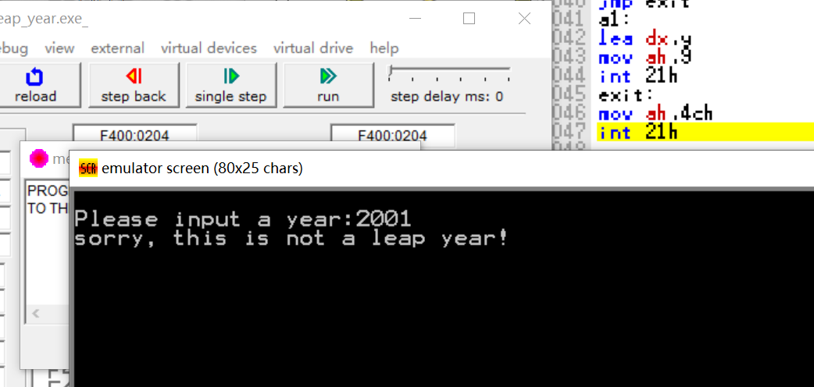
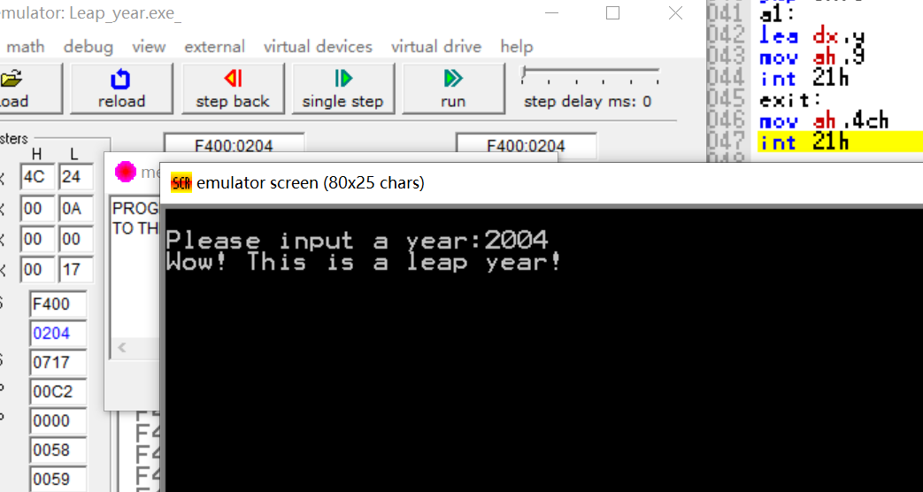

【实验心得】
1.有关显示提醒字符串：
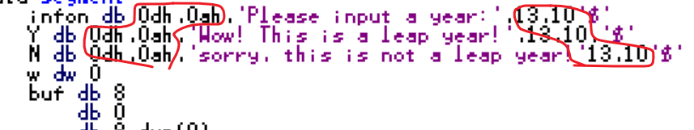
我还用了之前的写法写13和10来表示回车和换行，老师这个是十六进制的写法
2. 有关汇编定义缓冲区的思考：
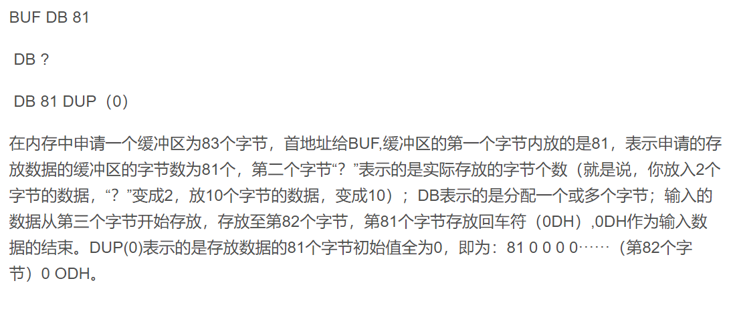
解释的很详尽了，也让我理解这里
为什么是获取字符串的首地址了。
3.关于老师写的实验程序的思考：
老师写的实验程序实属漂亮，开始我以为老师为什么有点对齐了，有的却没对齐，我在“练打字”的时候就将它全对齐了，后来才发现老师的那个是每个程序的节点都会进行突出显示，而不是没有对齐
【第三个实验】实现汇编3+5：
今天出去玩……人太多没回来，最后一个实验没时间写了，今天晚上就补上交个update下次不会这样了
【实验流程图】
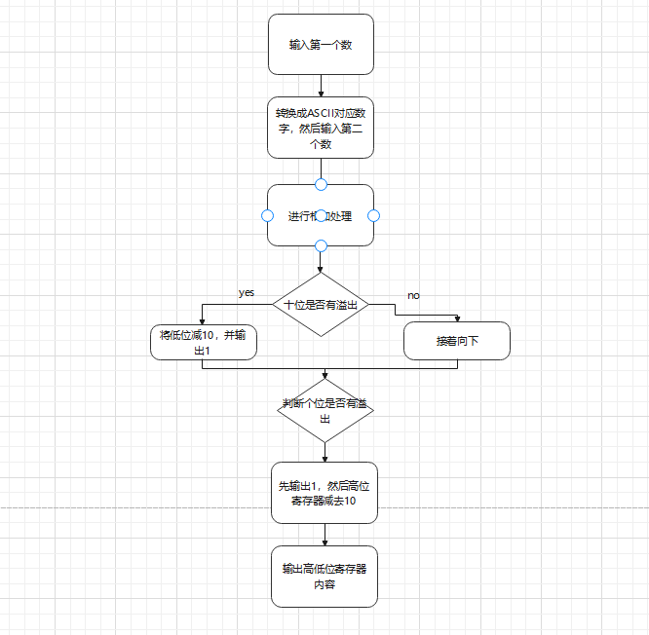
【实验结果】
1. 单个数相加
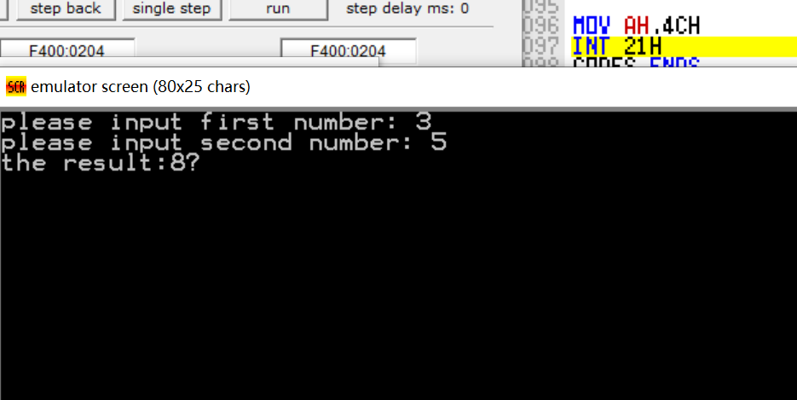
2.两位数相加（无溢出）
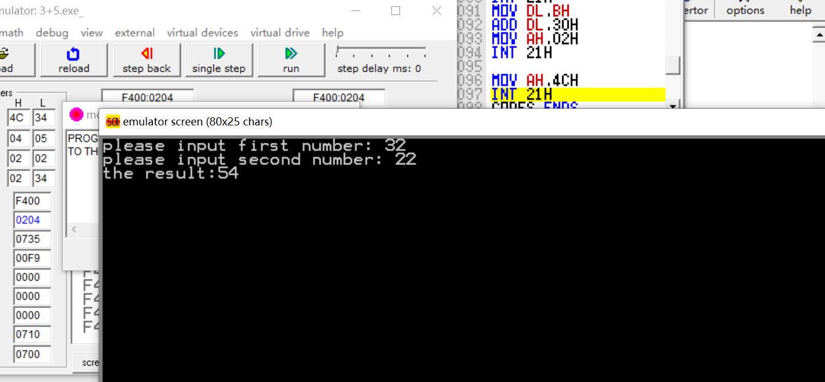
3.两位数相加（均溢出）
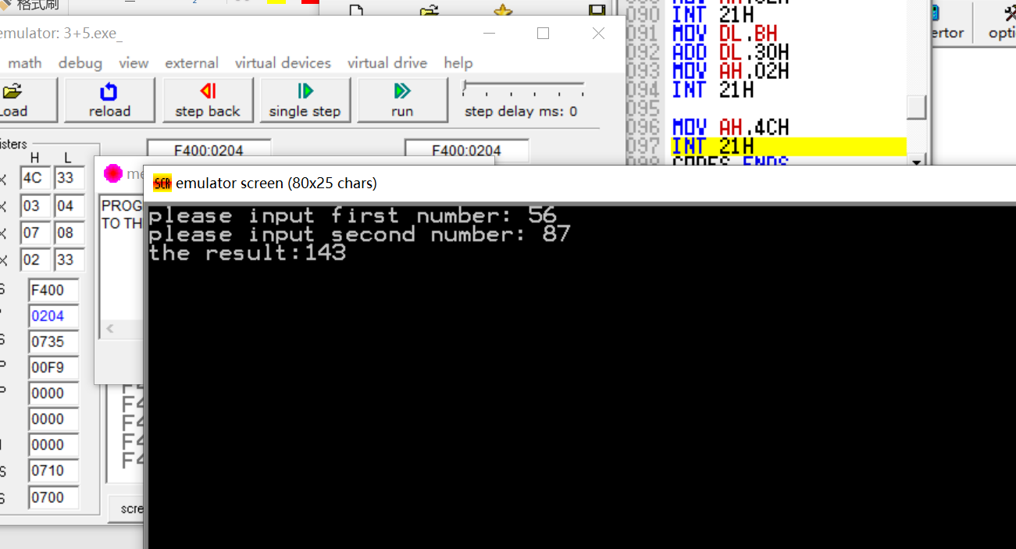
【实验代码】
DATAS SEGMENT
;定义了一个变量名为data1 长度为255个字 的字符串
data1 DB 255 dup('$')
data2 DB 255 dup('$')
;模仿判断闰年的语句
str1 DB 'please input first number: $ '
str2 DB 'please input second number: $ '
str3 DB 'the result:$'
enter DB 0DH,0Ah ,'$'
DATAS ENDS
STACK SEGMENT
;定义了一个名为lys的堆栈
lys DB 255 dup(0)
STACK ENDS
CODES SEGMENT
ASSUME DS:DATAS,CS:CODES
START:
MOV AX, DATAS
MOV DS, AX

LEA DX,str1
MOV AH,09H
INT 21H

;输入第一个两位数
LEA DX,data1
MOV AH,0AH
INT 21H
;输换行
LEA DX,enter
MOV AH,09H
INT 21H
;保存data1的个位和十位
MOV BL, [data1+2];十位
SUB BL,'0' ;这个是将ASCII转换为对应的数字
MOV BH, [data1+3];个位
SUB BH,'0'

LEA DX,str2
MOV AH,09H
INT 21H

;输入第二个两位数
LEA DX,data2
MOV AH,0AH
INT 21H
;输换行
LEA DX,enter
MOV AH,09H
INT 21H
;保存两位数的个位和十位
MOV CL,[data2+2]
SUB CL,'0'
MOV CH,[data2+3]
SUB CH,'0'

;开始相加
ADD BL,CL
ADD BH,CH

LEA DX,str3
MOV AH,09H
INT 21H

CMP BH,10
JGE single_adding
tens_adding:
;判断十进制的情况下是否有高位的溢出
CMP BL,10
JGE input_num
JMP input_num2

single_adding:
SUB BH,10
ADD BL,1
JMP tens_adding
;判断十位相加的时候是否有溢出
input_num:

SUB BL,10
MOV DL,1
ADD DL,30H
MOV AH,02H
INT 21H
JGE input_num2
;判断个位相加的时候是否有溢出
input_num2:
MOV DL,BL
ADD DL,30H
MOV AH,02H
INT 21H
MOV DL,BH
ADD DL,30H
MOV AH,02H
INT 21H

MOV AH,4CH
INT 21H
CODES ENDS
END START
【实验心得】
1. int 21h 0A
Int 21h的另外一种新用法，之前没有发现的
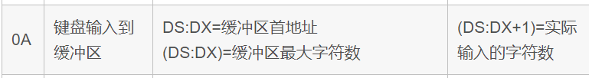
2. 在改进自己代码的时候
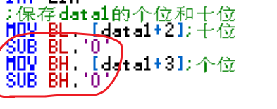发现了这个，太优美了！老鸟啊，用字符‘0’来代替30h从而得到对应的数字
3.注意：
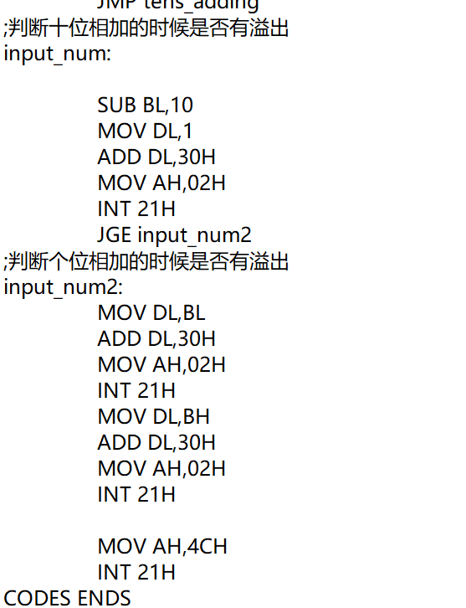
要注意这个，因为数字在内存中是低地址存高位的
4.实验感悟：
以后完成任务一定要提前完成，补作业太痛苦了呜呜呜，质量不会很高而且心里还很累。

